Физика 2 курс.
Преподаватель С.А. Радобенко.
Тема 8 «Эволюция Вселенной».
Добрый день! Уважаемые студенты, предлагаю вашему вниманию теоретический материал по теме 8.1 «Строение и развитие Вселенной»,
которая рассчитана на 4 урока.

Урок 3.
Тема урока: «Бесконечность Вселенной. Понятие о космологии»
Цель урока: познакомиться с развитием взглядов науки на строение и развитие Вселенной.
План урока:
- Повторить теоретический материал по теме «Строение и развитие Вселенной».
- Изучить историю открытия строения Вселенной.
- Познакомиться с понятием о космологии.

План действий:
1.Изучить теорию и составить конспект.
2.Выполнить задание.
Теоретический материал. 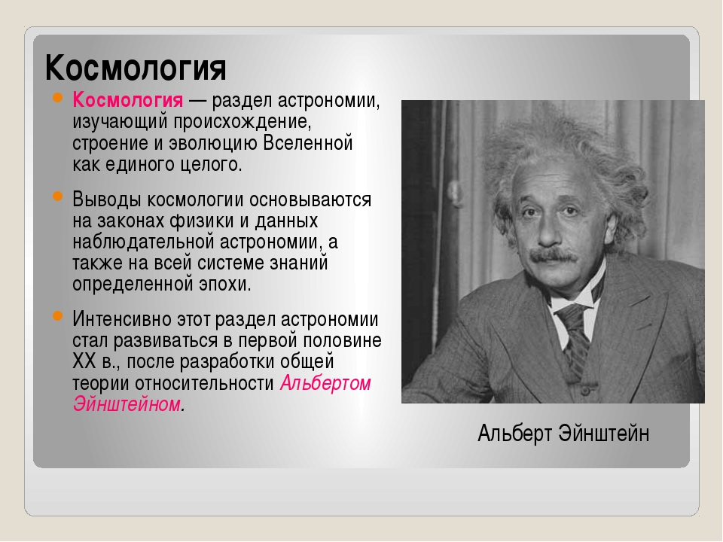
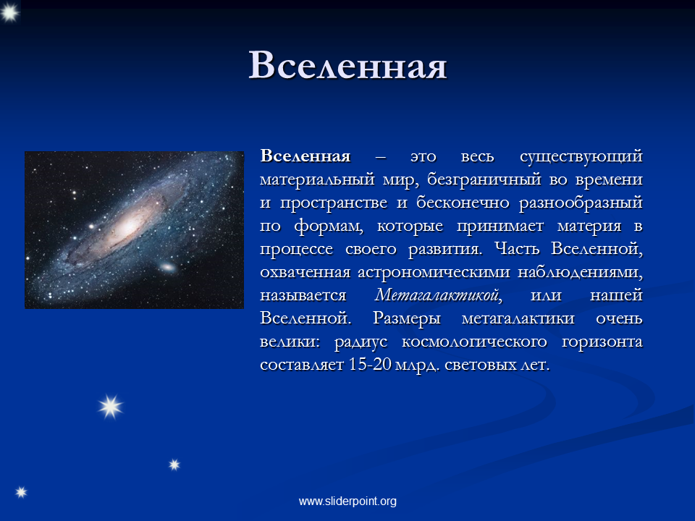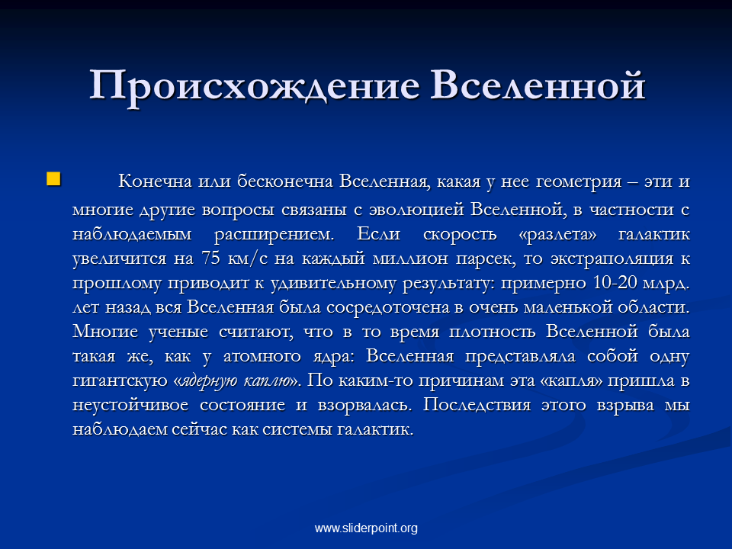

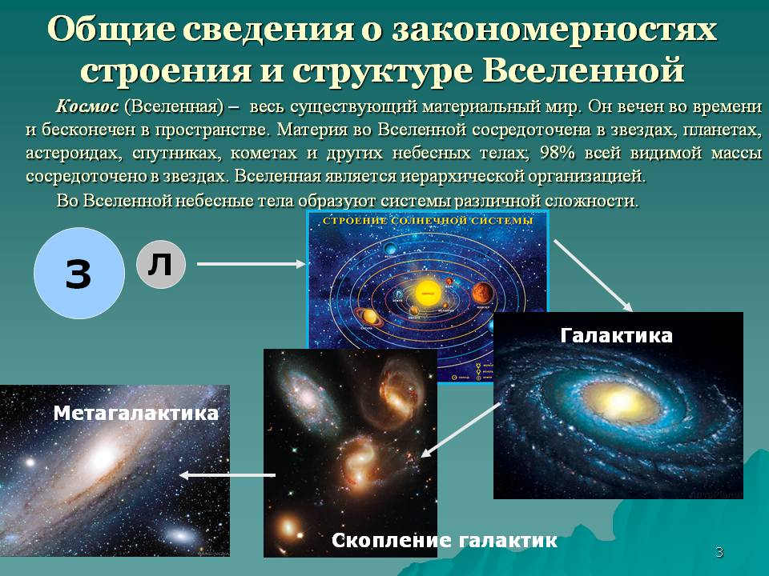
Задание
Дайте исчерпывающие определения понятиям
Вселенная
Космология
Литература: А.В. Фирсов Физика для СПО М. Академия 2014
https://obuchalka.org/20180622101330/istoriya-dlya-professii-i-specialnostei-tehnicheskogo-estestvenno-nauchnogo-socialno-ekonomicheskogo-profilei-chast-1-artemov-v-v-lubchenkov-u-n-2012.html

Физика 2 курс.
Преподаватель С.А. Радобенко.
Тема 8 «Эволюция Вселенной».
Добрый день! Уважаемые студенты, предлагаю вашему вниманию теоретический материал по теме 8.1 «Строение и развитие Вселенной»,
которая рассчитана на 4 урока.

Урок 4.
Тема урока: «Расширяющаяся Вселенная. Модель горячей Вселенной»
Цель урока: познакомиться с различными моделями строения и развития Вселенной.
План урока:
- Повторить теоретический материал по теме «Строение и развитие Вселенной».
- Познакомиться с моделями расширяющейся Вселенной и горячей Вселенной.

План действий:
1.Изучить теорию и составить конспект.
2.Выполнить задание.
Литература: А.В. Фирсов Физика для СПО М. Академия 2014
https://obuchalka.org/20180622101330/istoriya-dlya-professii-i-specialnostei-tehnicheskogo-estestvenno-nauchnogo-socialno-ekonomicheskogo-profilei-chast-1-artemov-v-v-lubchenkov-u-n-2012.html

Теоретический материал.
Модели Вселенной.
      - Креационная (творение Бога)
      - Космологическая (модель Канта)
      - Статическая (модель Эйнштейна)
      - Модель расширяющейся Вселенной
      - Модель Гамова (теория Большого взрыва)
      - «Большой отскок»
      - Теория струн
      - М-теория

ЗАДАНИЕ
Составьте таблицу-описание моделей Вселенной
